
Moniteur Tir aux Armes
Règlementaires
_____
Dossier d’inscription

Important : avant de remplir ce dossier d’inscription, il est impératif que les candidats et présidents de club lisent le règlement du diplôme de moniteur Tir aux Armes Règlementaires (TAR). Le règlement est accessible directement sur le site Internet de la FFTir en lisant ce QR Code avec votre smartphone ou tablette tactile. | 

Nº de licence : ⎵ ⎵ ⎵ ⎵ ⎵ ⎵ ⎵ ⎵  Nom :  Prénom : |  | Photo du candidat (obligatoire)

Adresse :

︎ domicile : ⎵ ⎵ ⎵ ⎵ ⎵ ⎵ ⎵ ⎵ ⎵ ⎵ 📱 portable : ⎵ ⎵ ⎵ ⎵ ⎵ ⎵ ⎵ ⎵ ⎵ ⎵

Email :
Date de naissance : ⎵ ⎵ / ⎵ ⎵ / ⎵ ⎵ ⎵ ⎵ Nationalité :

Catégorie d’âge (entourez la catégorie) : JF, JG, D1, D2, D3, S1, S2, S3

N° de club : ⎵ ⎵ ⎵ ⎵ ⎵ ⎵ ⎵ Club :

Niveau « Cibles Couleurs » (entourez le grade) : sans / blanc, jaune, orange, vert, bleu, marron, arc-en-ciel

I – Pièces à fournir par le candidat

Dossier à renvoyer à la ligue : Sarah ROBERT par mail atr@tirpc.org et copie à secretariat@tirpc.org

Date limite d’inscription : 03/10/2025

Pièces constitutives du dossier d’inscription |  |  | Réservé à la ligue
Présent dossier d’inscription intégralement renseigné
Photo d’identité (format numérique).
Photocopie de la licence en cours de validité.
Photocopie du certificat de compétences PSC1 ou équivalent.
Et (en cas de handicap) : attestation de la Commission nationale sportive (CNS) médicale, spécifiant que le handicap du candidat ne risque pas de porter atteinte à la sécurité du public qu’il encadrera dans l’exercice de ses fonctions, une fois le diplôme de Moniteur TAR obtenu.
Attestation de score sur une compétition de la Gestion sportive sur les trois dernières années (voir annexe IV).
Le règlement correspondant aux frais pédagogiques (inscription et formation) sera prélevé pour les clubs ayant fait la demande
ou par virement bancaire à l’IBAN suivant : FR76 1170 6000 2150 3087 0000 188
 |  | Validation de l’inscription : | OUI NON

II – Profil du candidat

Précisez vos fonctions éventuelles actuelles au sein du club et vos motivations pour suivre cette formation.

Politique de confidentialité de la FFTir (cochez l’option) :

Les Données à caractère personnel (DCP) que le candidat fournit à la FFTir dans le dossier d’inscription font l’objet de traitements qui permettent d’organiser et de réaliser les prestations de formation.

Conformément à l’article L123-22 du Code de commerce, elles sont conservées pendant une durée de dix (10) ans. Les destinataires de ces données sont les collaborateurs habilités qui exercent dans le métier de la formation au sein de la FFTir. Conformément au Règlement général sur la protection des données (RGPD) et à la loi « Informatique et Libertés » du 6 janvier 1978, le candidat peut exercer ses droits d’accès aux données à caractère personnel, à la rectification ou l’effacement de celles-ci, à la limitation du traitement, à s’opposer au traitement et à la portabilité des données en contactant le Délégué à la protection des données (DPD) par email cil@helios-conseils.com ou par courrier à la FFTir à l’attention du délégué à la protection des données 38, rue Brunel – 75017 PARIS.

Dans les mêmes conditions, le candidat concerné a également le droit de retirer son consentement à tout moment, sans que les effets de ce retrait soient rétroactifs. Le candidat concerné a la possibilité d’introduire une réclamation auprès de l’autorité de contrôle de la protection des données (CNIL).

Consultez notre politique générale de confidentialité : https://www.fftir.org/menu/espace-fftir/departement-formation/politique/

Je reconnais avoir pris connaissance de la politique de confidentialité de la FFTir et en accepte les conditions faute de quoi mon dossier d’inscription serait irrecevable.

Date et signature du candidat :

III – Avis favorable et motivé du président de club

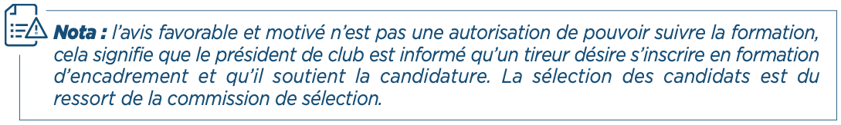

Précisez vos attentes par rapport à la formation du candidat et la nature des fonctions auxquelles il peut aspirer au sein du club en cas de réussite au monitorat TAR.

Date, nom, signature et cachet du club :

J’atteste sur l’honneur l’exactitude des renseignements fournis dans ce dossier. ⁽¹⁾

Fait à : Le :

Signature et cachet de la structure :

(1) Attention : vous engagez votre responsabilité pour toutes les informations communiquées dans cette attestation. Le faux et l’usage de faux sont punis de trois ans d’emprisonnement et de 45 000 € d’amende. « Constitue un faux toute altération frauduleuse de la vérité, de nature à causer un préjudice et accomplie par quelque moyen que ce soit, dans un écrit ou tout autre support d’expression de la pensée qui a pour objet ou qui peut avoir pour effet d’établir la preuve d’un droit ou d’un fait ayant des conséquences juridiques. » (Code pénal, article 441-1).

IV – Annexe inscription (attestation de score)

Attestation de score sur une compétition de la Gestion sportive sur les trois dernières années.

Je, soussigné(e), Madame ou Monsieur

En qualité de :

Président du comité départemental (1) Responsable formation de ligue (1)

Responsable national de la FFTir (1)

Nom de la structure :

Adresse :

Code postal : Ville :

Tél. : Email :

Certifie que :

Madame ou Monsieur Licence n°
A réalisé le score de (voir tableau) : En date du :
Dans l’épreuve :
Lors du championnat (joindre le palmarès) : Départemental (1) Régional (1) National (1)

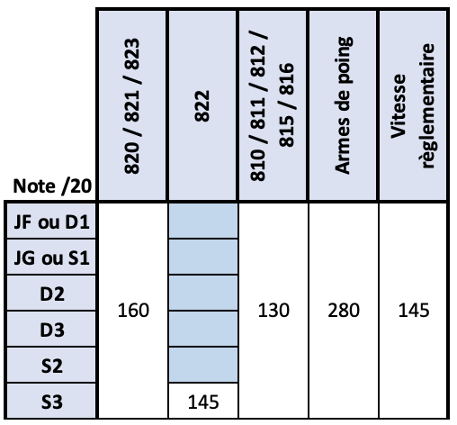

J’atteste sur l’honneur l’exactitude des renseignements fournis dans cette attestation.

Fait à : Le :

Signature et cachet de la structure :

(1) Attention : vous engagez votre responsabilité pour toutes les informations communiquées dans cette attestation. Le faux et l’usage de faux sont punis de trois ans d’emprisonnement et de 45 000 € d’amende. « Constitue un faux toute altération frauduleuse de la vérité, de nature à causer un préjudice et accomplie par quelque moyen que ce soit, dans un écrit ou tout autre support d’expression de la pensée qui a pour objet ou qui peut avoir pour effet d’établir la preuve d’un droit ou d’un fait ayant des conséquences juridiques. » (Code pénal, article 441-1).



• Directeur du département formation fédérale de la FFTir :
Stéphane Alliaume - salliaume@fftir.org - 06 15 94 17 07

• Coordonnateur et responsable pédagogique national de la FFTir :
William Joly - wjoly@fftir.org – 07 49 26 42 40

• Responsable administrative de la FFTir :
Sandrine Jumeaux - sjumeaux@fftir.org - 07 45 01 99 39

• Référente handicap nationale de la FFTir :
Floriane Hays - fhays@fftir.org - 06 99 87 05 43

• Responsable formation de Ligue :
Sarah Robert – atr@tirpc.org – 06 25 42 57 33

